Cours 16: L’ADN est le matériel génétique

Structures et organisations des acides nucléiques:
Les nucléotides: L'ADN et l'ARN sont des polymères et sont constitués de monomères connus sous le nom de nucléotides. Lorsque ces monomères se combinent, la chaîne résultante s'appelle un polynucléotide. Chaque nucléotide est composé de trois parties: une structure cyclique contenant de l'azote appelée base azotée, un sucre à cinq atomes de carbone et au moins un groupe phosphate. La molécule de sucre a une position centrale dans le nucléotide, la base étant attachée à l'un de ses carbones et le groupe (ou groupes) de phosphate attaché à un autre. Chaque nucléotide dans l'ADN contient l'une des quatre bases azotées possibles: l'adénine (A), la cytosine (C), la guanine (G) et la thymine (T). L'adénine et la guanine sont des purines, ce qui signifie que leurs structures contiennent deux anneaux de carbone-azote fusionnés. La cytosine et la thymine, en revanche, sont des pyrimidines et ont un seul cycle carbone-azote. Les nucléotides d'ARN peuvent également porter des bases d'adénine, de guanine et de cytosine, mais à la place de la thymine, ils ont une autre base de pyrimidine appelée uracile (U).
Propriétés de l’ADN: Les chaînes d'acide désoxyribonucléique ou d'ADN se retrouvent généralement dans une double hélice. Les sucres et les phosphates se trouvent à l'extérieur de l'hélice, formant l'épine dorsale de l'ADN. Les bases azotées s'étendent à l'intérieur par paires. Les bases d'une paire sont liés l'une à l'autre par des liaisons hydrogène. Les deux brins de l'hélice fonctionnent dans des directions opposées, ce qui signifie que l'extrémité 5' d'un brin est jumelée avec l'extrémité 3' de son brin correspondant.
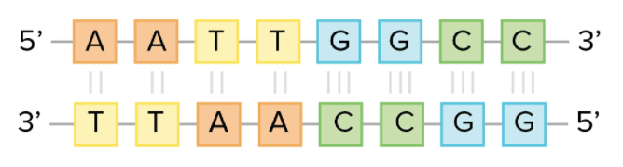

Lorsque deux séquences d'ADN s'accordent de cette manière, afin qu'elles puissent s'accrocher de manière antiparallèle et former une hélice, on dit qu'elles sont complémentaires.
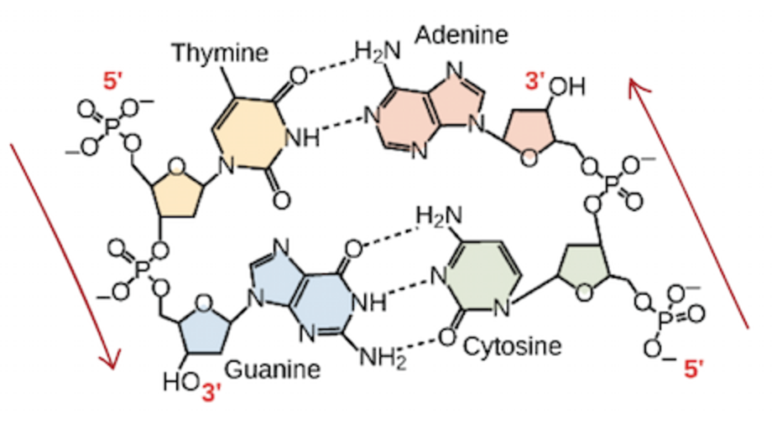
Propriétés de l’ARN: L'acide ribonucléique (ARN), contrairement à l'ADN, est généralement monocaténaire. Un nucléotide dans une chaîne d'ARN contiendra du ribose, l'une des quatre bases azotées (A, U, G ou C) et un groupe phosphate. Il y a quatre grands types d'ARN: l'ARN messager (ARNm), l'ARN ribosomique (ARNr), le transfert d'ARN (ARNt) et les ARN régulateurs.
- ARNm : un intermédiaire entre un gène codant pour la protéine et son produit protéique. Si une cellule doit fabriquer une protéine particulière, le gène codant pour la protéine sera activé, ce qui signifie qu'une enzyme de polymérisation d'ARN fera une copie ou une transcription de l'ARN de la séquence d'ADN du gène. La transcription contient les mêmes informations que la séquence d'ADN de son gène. Cependant, dans la molécule d'ARN, la base T est remplacée par U. Une fois qu'un ARNm a été produit, il associe à un ribosome. Le ribosome utilise l'information dans l'ARNm pour fabriquer une protéine d'une séquence spécifique, "lisant" les nucléotides de l'ARNm dans des groupes de trois (appelés codons) et en ajoutant un acide aminé particulier pour chaque codon.
- ARNr: Aide le ARNm à se lier au bon endroit afin que ses informations de séquence puissent être lues. Certains ARNr agissent également comme des enzymes, ce qui signifie qu'ils aident à accélérer (catalyser) les réactions chimiques. Les ARN qui agissent comme des enzymes sont connus sous le nom de ribozymes.
- ARNt: Aussi impliqués dans la synthèse des protéines, mais leur travail est d'agir comme supports pour amener des acides aminés sur le ribosome. Les ARN de transfert se composent d'un seul brin d'ARN, mais ce brin a des segments complémentaires qui se collent pour créer des régions à double brin.
- ARN régulateurs: Certains types d'ARN non codants aident à réguler l'expression d'autres gènes. Ils se lient à des molécules d'ARNm spécifiques (avec des séquences partiellement ou totalement complémentaires) et réduisent leur stabilité ou interfèrent avec leur traduction, ce qui permet à la cellule de diminuer ou d'affiner les niveaux de ces ARNm.

Les règles de Chargaff:
- La proportion de A et de T est la même, la proportion de C et de G est la même.
- La proportion de A/T par rapport au G/C n’est pas la même et diffère entre les organismes.

Les différentes expériences:
Griffith (1928): Griffith n'essaya pas d'identifier le matériel génétique, mais plutôt d'essayer de développer un vaccin contre la pneumonie. Dans ses expériences, Griffith a utilisé deux souches de bactéries apparentées, connues sous le nom de R et S.
Souche R: Lorsqu’ils ont été cultivés dans une boîte à pétrole, les bactéries R ont formé des colonies, ou des groupes de bactéries apparentées, qui avaient des bords bien définis et une apparence rugueuse. Les bactéries R n'ont pas causé de maladie lorsqu'elles ont été injectées dans une souris.
Souche S: ont formé des colonies qui ont été arrondies et lisses. L'aspect lisse était dû à une couche de polysaccharide ou à base de sucre produite par la bactérie. Ce manteau protégeait les bactéries S du système immunitaire de la souris, ce qui les rendait susceptibles de causer une maladie. Les souris injectées avec des bactéries S vivantes ont développé une pneumonie et sont mortes.
Les expériences ont eu un virage inattendu, cependant, lorsque des bactéries R inoffensives ont été combinées avec des bactéries S inoffensives causées par la chaleur et injectées dans une souris. Non seulement la souris a développé la pneumonie et a-t-elle mourir, mais quand Griffith a pris un échantillon de sang de la souris morte, il a constaté qu'elle contenait des bactéries S vivantes!
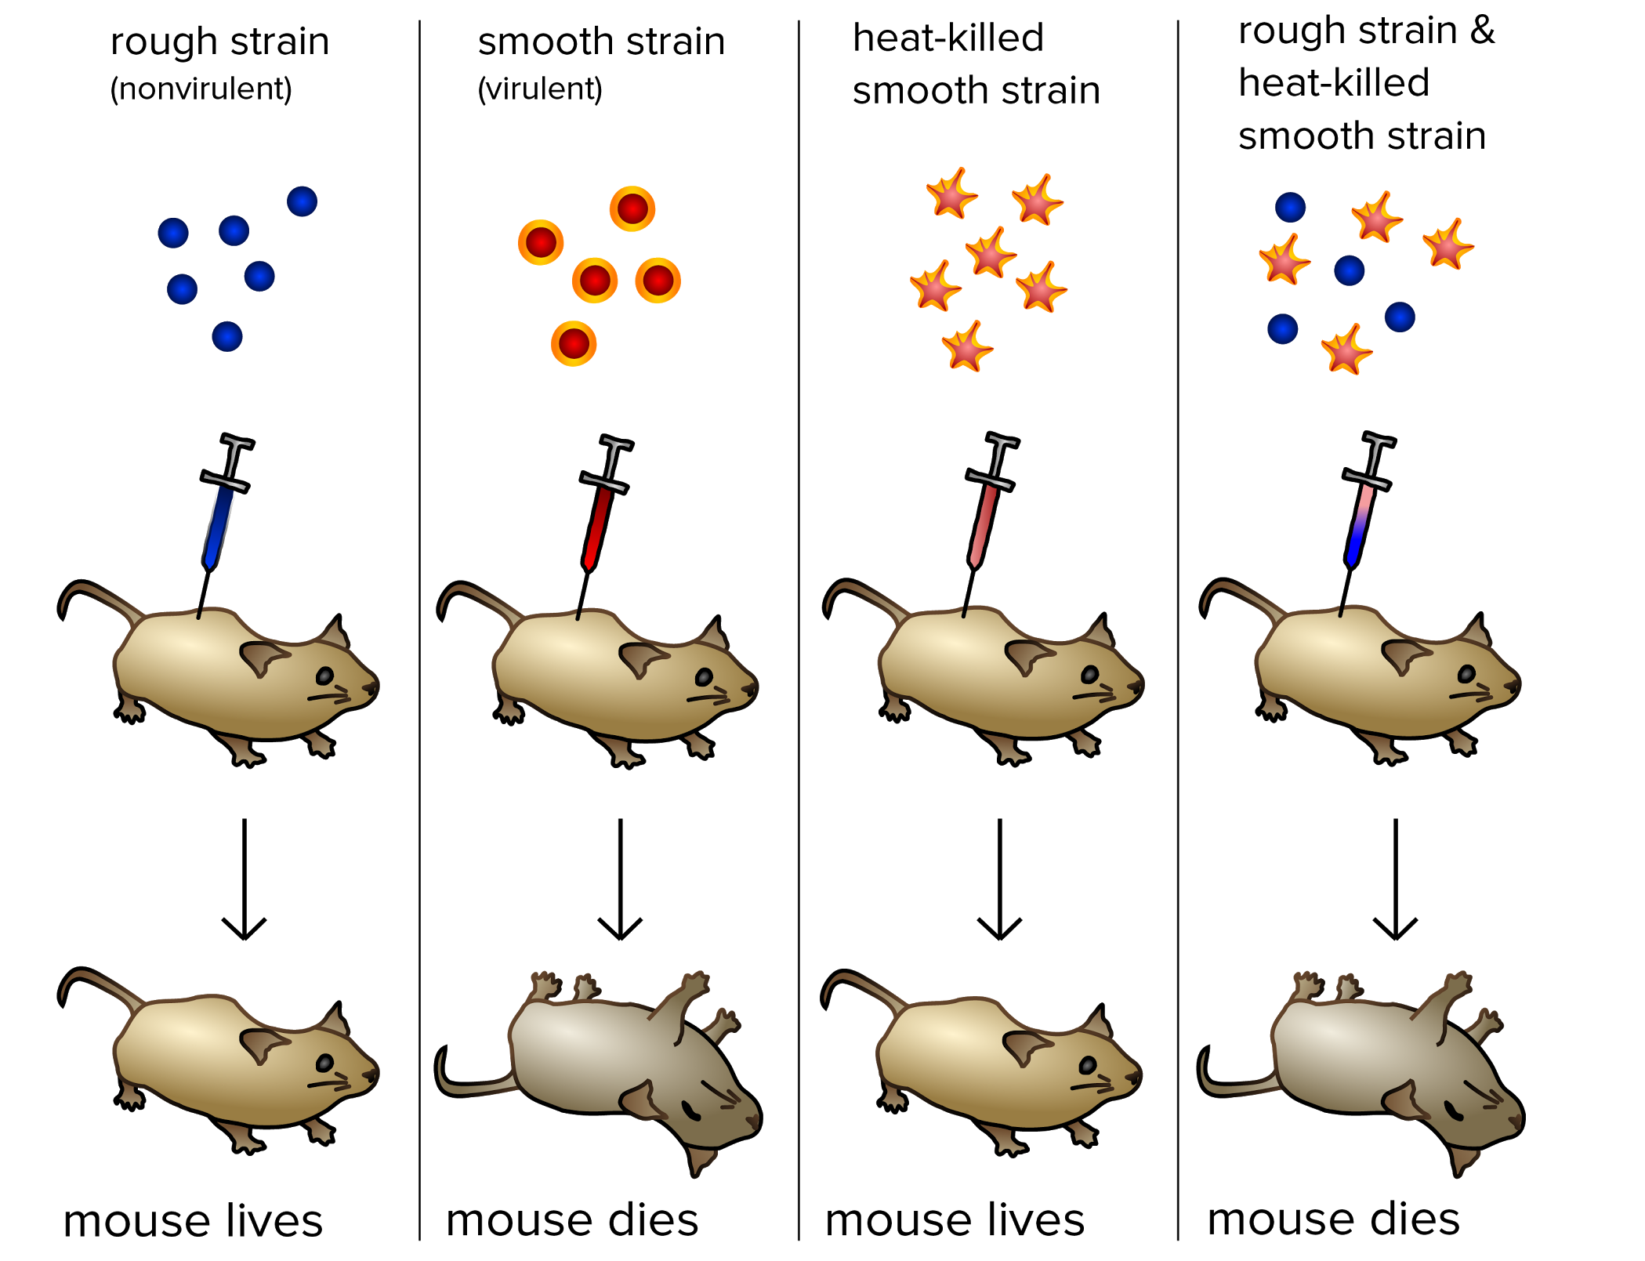
Avery-Macleod-McCarty (1944): Avery travailla durant 14 ans suite à l’expérience de Griffith afin de trouver quelle était la nature du matériel transféré et qui était responsable de l’information passée (et conservée!) d’une cellule à l’autre. En collaboration avec MacLeod et McCarthy, ils réussirent à fractionner les différentes composantes des bactéries pathogènes et les ont ajoutés de façon séparée au mélange de bactéries non-pathogènes avant de les injectés à nouveau dans les souris. Ils ont commencé par de grandes cultures de cellules S tués par la chaleur et purifié progressivement le principe de la transformation en éliminant, en séparant par voie enzymatique les autres composants cellulaires. Par cette méthode, ils ont pu obtenir de petites quantités de principe de transformation hautement purifié, qu'ils pourraient ensuite analyser par d'autres tests pour déterminer leur identité
Hershey et Chase : Hershey et Chase ont étudié des virus qui attaquent des bactéries. Les phages qu'ils utilisaient étaient des particules simples composées de protéines et d'ADN, avec les structures extérieures constituées de protéines et le noyau interne constitué d'ADN. Hershey et Chase savaient que les phages attachés à la surface d'une cellule bactérienne hôte et injecté une substance (ADN ou protéine) dans l'hôte. Cette substance a donné des «instructions» qui ont amené la bactérie hôte à commencer à faire beaucoup et beaucoup de phages, c'est-à-dire le matériel génétique du phage. Avant l'expérience, Hershey pensait que le matériel génétique se révélerait être une protéine.
Hershey et Chase ont préparé deux lots différents de phage. Dans chacun, le phage a été produit en présence d'un élément radioactif spécifique, qui a été incorporé dans les macromolécules (ADN et protéines) qui ont constitué le phage.
Un échantillon a été produit en présence de ³⁵S : un isotope radioactif de soufre. Le soufre se retrouve dans de nombreuses protéines et est absent de l'ADN, de sorte que seules les protéines de phage ont été radioactives par ce traitement.
L’autre échantillon a été produit en présence de ³²P: un isotope radioactif de phosphore. Le phosphore se trouve dans l'ADN et non dans les protéines, de sorte que seul l'ADN de phage (et non les protéines de phage) a été radioactif marqué par ce traitement.

Chaque phage a été utilisé pour infecter une culture de bactéries différente. Enfin, les cultures ont été centrifugées ou centrifugées à haute vitesse, pour séparer les bactéries des débris de phage.
La centrifugation provoque des matériaux plus lourds, tels que des bactéries, pour se déplacer vers le bas du tube et former une bosse appelée une pastille. Un matériau plus léger, tel que le milieu (bouillon) utilisé pour cultiver les cultures, ainsi que les parties de phage et de phage, reste près du haut du tube et forme une couche liquide appelée surnageant.
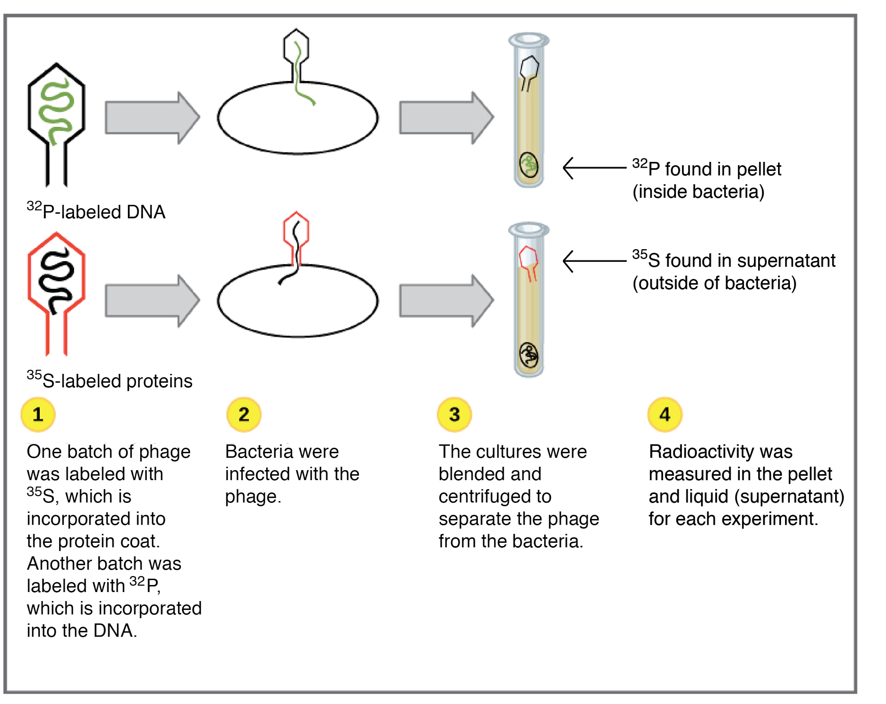

Lorsque Hershey et Chase ont mesuré la radioactivité dans la pastille et le surnageant de leurs deux expériences, ils ont constaté qu'une grande quantité de ³²P est apparu dans la pastille, alors que presque tous les ³⁵S est apparu dans le surnageant. Sur la base de cette expérience et d'expériences similaires, Hershey et Chase ont conclu que l'ADN, non protéique, a été injecté dans les cellules hôtes et a constitué le matériau génétique du phage.

Cours 17: Génome et structure du génome

Qu’est-ce qu’un génome?
Le génome est l’ensemble du matériel génétique d’un organisme. Peu importe si les organismes sont cellulaires (ex. bactéries) ou non (ex. virus), qu’ils aient des génomes d’ADN, d’ARN ou que ce matériel soit extra-chromosomique.
Génomes viraux: Les génomes du virus animal consistent soit en ARN ou en ADN, qui peuvent être monocaténaires ou à double brin. Les virus animaux peuvent utiliser une gamme de stratégies pour copier et utiliser leur matériel génétique.
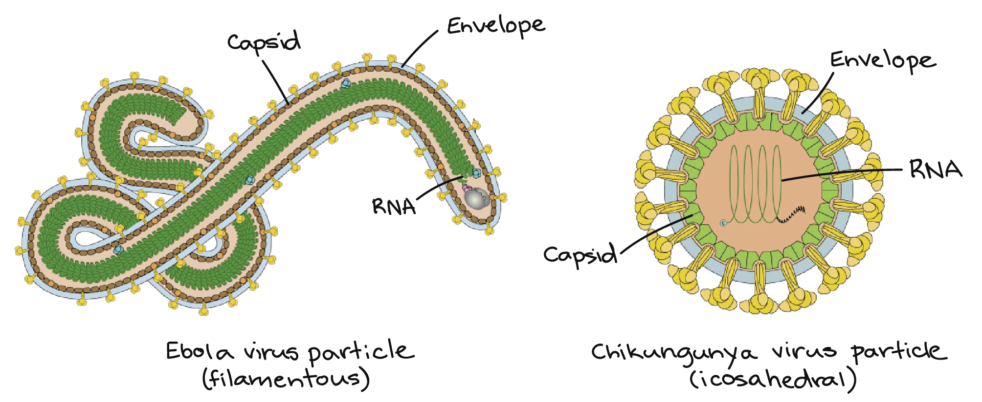
Procaryotes vs Eucaryotes: Les procaryotes et les eucaryotes sont semblables de manière fondamentale. Par exemple, vous et les bactéries dans votre intestin décoder les gènes en protéines par transcription et traduction. De même, vous et vos habitants procaryotes transmettent l'information génétique à votre progéniture sous forme d'ADN.
Les différences les plus fondamentales entre les procaryotes et les eucaryotes se rapportent à la façon dont leurs cellules sont mises en place.
Plus précisément: Les cellules eucaryotes ont un noyau, une chambre liée à la membrane où l'ADN est stocké, alors que les cellules procaryotes ne le font pas. C'est la fonctionnalité qui sépare formellement les deux groupes. Les eucaryotes ont généralement d'autres organites liés à la membrane en plus du noyau, alors que les procaryotes ne le font pas.

Les procaryotes: Beaucoup de procaryotes possèdent une couche adhésive plus longue appelée capsule, qui est généralement constituée de polysaccharides. La capsule aide les procaryotes à s'accrocher les uns aux autres et à diverses surfaces dans leur environnement, tout en empêchant la cellule de se dessécher. Toutes les cellules procaryotes ont une paroi cellulaire rigide, située sous la capsule. Cette structure maintient la forme de la cellule, protège l'intérieur de la cellule et empêche la cellule d'éclater lorsqu'elle prend de l'eau.
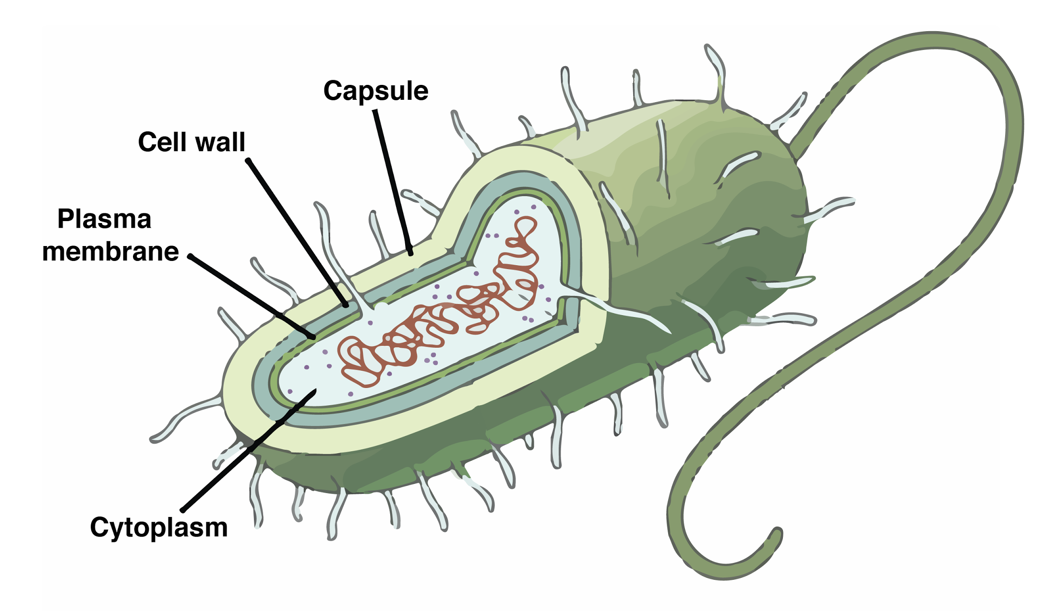
Les cellules procaryotes ont souvent des appendices (protubérances de la surface de la cellule) qui permettent à la cellule de coller aux surfaces, de se déplacer ou de transférer de l'ADN à d'autres cellules. Les filaments minces appelés fimbriae sont utilisés pour l'adhésion, c'est-à-dire qu'ils aident les cellules à adhérer aux objets et aux surfaces dans leur environnement. Les appendices les plus communs utilisés pour se déplacer sont les flagelles.

Les Eucaryotes :
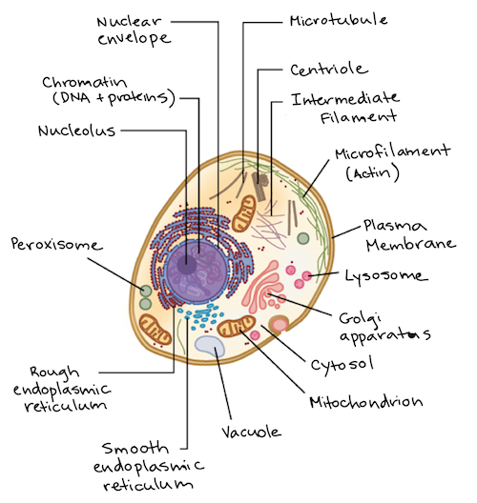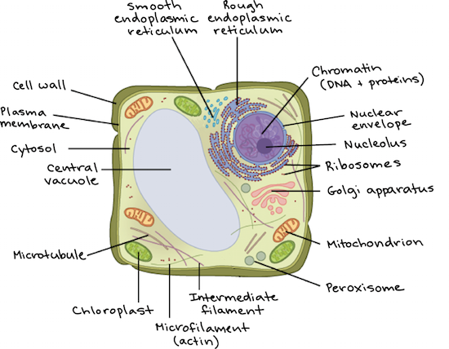

Des protéines permettent de condensé 2 mètres d’ADN dans un noyau de 5μm!
- L’histone 1 permet de condenser davantage la chromatine (fibre de 30nM)
- Des boucles de fibre de 30nm forment des domaines en boucles (300nM)
- Lors de la mitose, la chromatine est à son niveau le plus condensée (700nm)

Les chromatines: Dans une cellule, l'ADN n'existe généralement pas en soi, mais s'associe à des protéines spécialisées qui l'organisent et lui confèrent une structure. Dans les eucaryotes, ces protéines incluent les histones, un groupe de protéines basiques qui forment des "bobines" autour desquelles l'ADN chargé négativement peut s'envelopper. En plus d'organiser l'ADN et de le rendre plus compact, les histones jouent un rôle important dans la détermination des gènes actifs. Le complexe d'ADN plus d'histones et d'autres protéines structurales est appelé chromatine.
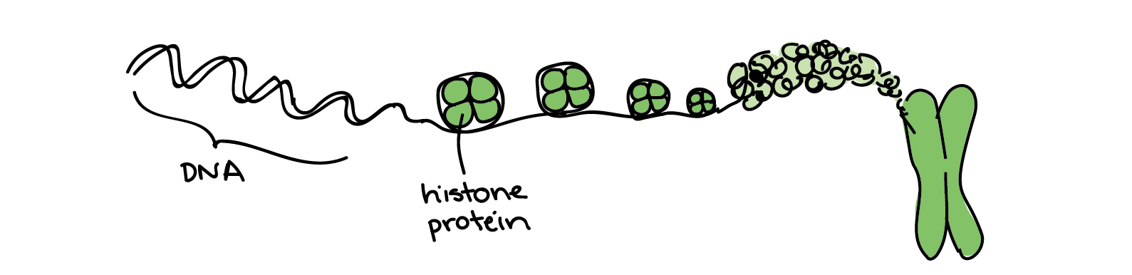

Pendant la majeure partie de la vie de la cellule, la chromatine est condensée, ce qui signifie qu'elle existe dans des cordes longues et minces qui ressemblent à des squiggles au microscope. Dans cet état, on peut accéder facilement à l'ADN par des machines cellulaires (telles que des protéines qui lisent et copient de l'ADN), ce qui est important pour permettre à la cellule de croître et de fonctionner.

Euchromatine et Hétérochromatine
L'ADN dans le noyau existe sous deux formes qui reflètent le niveau d'activité de la cellule. L'hétérochromatine apparaît comme une petite coloration sombre, des particules irrégulières dispersées dans le noyau ou accumulées à côté de l'enveloppe nucléaire. L'Euchromatine est dispersée et n'est pas facilement réalisable. L'Euchromatine est répandue dans les cellules actives dans la transcription de plusieurs de leurs gènes tandis que l'hétérochromatine est la plus abondante dans les cellules moins actives ou inactives.

Cours 18: Réplication
Modèle de réplication semi-conservateur:
Au début des années 1950, le biologiste américain James Watson et le physicien britannique Francis Crick ont ​​présenté leur célèbre modèle de double hélice d’ADN. Linus Pauling (qui a découvert la structure secondaire des protéines) a également essayé de trouver le bon modèle.
La structure de l'ADN, telle que représentée dans le modèle de Watson et Crick, est une hélice à double brin, antiparallèle et à droite. Les squelettes du phosphate de sucre des brins d'ADN forment l'extérieur de l'hélice, tandis que les bases azotées se trouvent à l'intérieur et forment des paires liées à l'hydrogène qui forment les brins d'ADN ensemble.
Réplication chez les procaryotes :
- Dans le cytoplasme.
- Une seule origine de réplication par molécule d’ADN.
- Une bulle de réplication est formée lors de la réplication de l’ADN.
- ADN gyrase est requis.
- Les fragments d’Okazaki sont large (1000-2000 nucléotides de long).

Réplication chez les eucaryotes :
- Dans le noyau.
- Plusieurs bulles de réplication forme lors d’une réplication de la molécule d’ADN.
- Initiation de la réplication de l’ADN est effectuée par plusieurs sous unités protéiques.
- ADN gyrase est requis.
- Les fragments d’Okazaki sont court (100-200 nucléotides de long)
La réplication de l’ADN:
Une des molécules clés dans la réplication de l'ADN est l'enzyme ADN polymérase. Les ADN polymérases sont responsables de la synthèse de l'ADN: ils ajoutent des nucléotides un par un à la chaîne d'ADN en croissance, en incorporant uniquement ceux qui sont complémentaires du modèle.
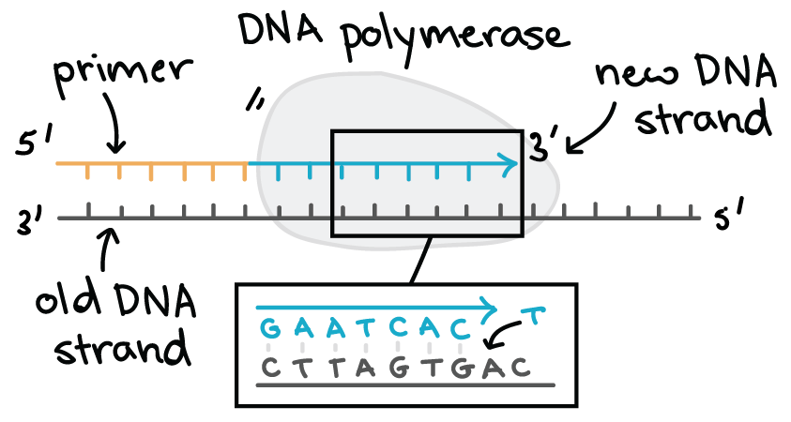

L'ajout de nucléotides nécessite de l'énergie. Cette énergie vient des nucléotides eux-mêmes. Lorsque la liaison entre les phosphates est cassée, l'énergie libérée est utilisée pour former une liaison entre le nucléotide entrant et la chaîne de croissance. Dans les procaryotes tels que E. coli, il existe deux principales polymérases d'ADN impliquées dans la réplication de l'ADN: ADN pol III et ADN pol I.
Démarrage de la réplication de l'ADN
La réplication commence toujours à des emplacements spécifiques sur l'ADN, qui sont appelés origines de réplication et sont reconnus par leur séquence.
L’E. coli, comme la plupart des bactéries, a une seule origine de réplication sur son chromosome. L'origine est d'environ 245 paires de bases de longueur et a principalement des paires de bases A / T, ce qui rend les fils d'ADN plus faciles à séparer.
Les protéines spécialisées reconnaissent l'origine, se lient à ce site et ouvrent l'ADN. Au fur et à mesure que l'ADN s'ouvre, on forme deux structures en forme de Y appelées fourches de réplication, constituant ensemble ce qu'on appelle une bulle de réplication. Les fourches de réplication se déplacent dans des directions opposées au fur et à mesure de la réplication.
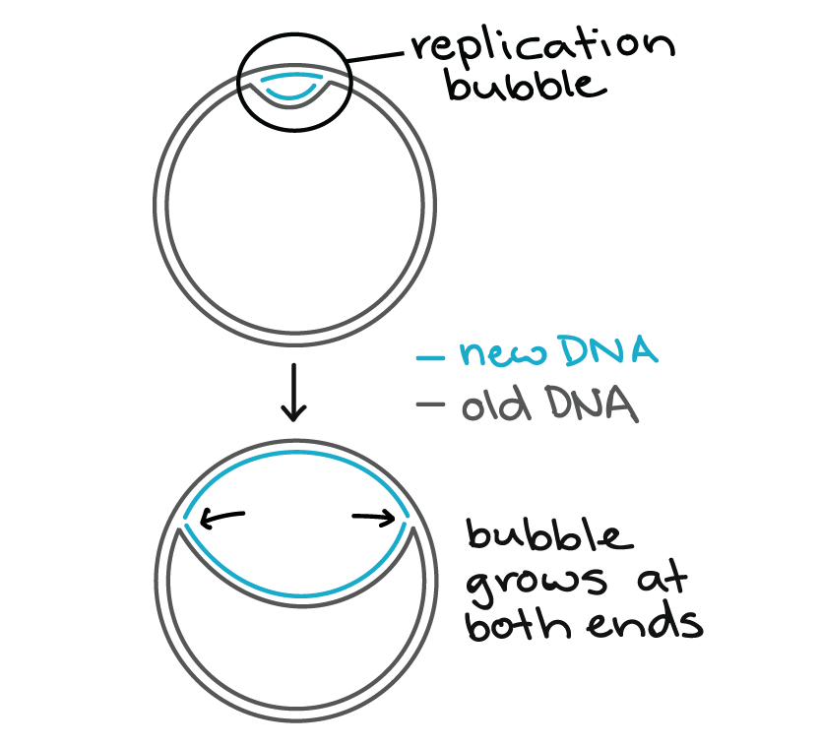
Les primases: Les ADN polymérases peuvent seulement ajouter des nucléotides à l'extrémité 3' d'un brin d'ADN existant. La primase fait une amorce d'ARN, ou une courte étendue d'acide nucléique complémentaire au gabarit, qui fournit une extrémité 3' pour que l'ADN polymérase fonctionne. Une amorce typique a une longueur d'environ cinq à dix nucléotides. L'amorce amorce la synthèse d'ADN, c'est-à-dire qu'elle commence.
Une fois que l'amorce d'ARN est en place, l'ADN polymérase "l'étend", en ajoutant des nucléotides un par un pour créer un nouveau fil d'ADN qui est complémentaire du brin de modèle.
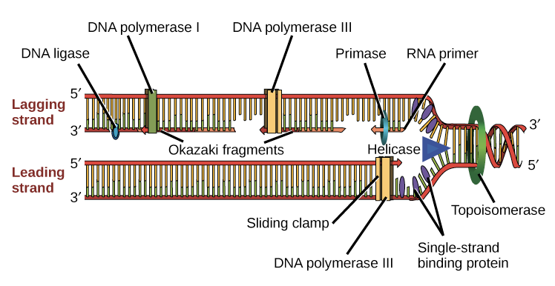
- Hélicase ouvre l'ADN à la fourchette de réplication.
- Les protéines de liaison à brin unique recouvrent l'ADN autour de la fourche de réplication pour empêcher le rembobinage de l'ADN.
- La topoisomérase travaille dans la région avant la fourchette de réplication pour éviter le super-enroulement.
- Primase synthétise les amorces d'ARN complémentaires au brin d'ADN.
- L'ADN polymérase III étend les amorces, en ajoutant à la fin 3 ', pour former la majeure partie du nouvel ADN.
- Les amorces d'ARN sont éliminées et remplacées par de l'ADN par l'ADN polymérase I.
- Les écarts entre les fragments d'ADN sont scellés par l'ADN ligase.

Correction de mésappariement des bases (mismatch):
Quand les nucléotides mésappariés échappent à la vigilance de la polymérase.
- Endonucléase: coupe environ 30 pb où se trouve la « mutation ».
- ADN polymérase: vient ajouter les nucléotides dans leur séquence correcte.
- ADN ligase: catalyse la formation du lien phosphodiester entre les deux fragments discontinus.

Un système protecteur: Les télomères
Télomères:
- Séquence de 6 nucléotides
- Non codante
- Répétée 500-5000 fois
Télomères sont les enzymes qui maintiennent cette séquence
- Protège les extrémités
- Empêche les chromosomes de fusionner ensemble

Cours 19: Transcription

ARN polymérase:
L'ARN est une abréviation de l'acide ribonucléique. L'ARN contient de longs brins de nucléotides. Un nucléotide contient une base azotée, un sucre de ribose et un phosphate. Les molécules d'ARN sont impliquées dans la synthèse des protéines et parfois dans la transmission de l'information génétique. L'ARN est une variété de formes et de types. Le travail principal de l'ARN est de transférer le besoin de code génétique pour la création de protéines du noyau au ribosome. Ce processus empêche l'ADN d'avoir à quitter le noyau. Cela permet de protéger l'ADN et le code génétique des dommages. Sans ARN, les protéines ne peuvent jamais être fabriquées.
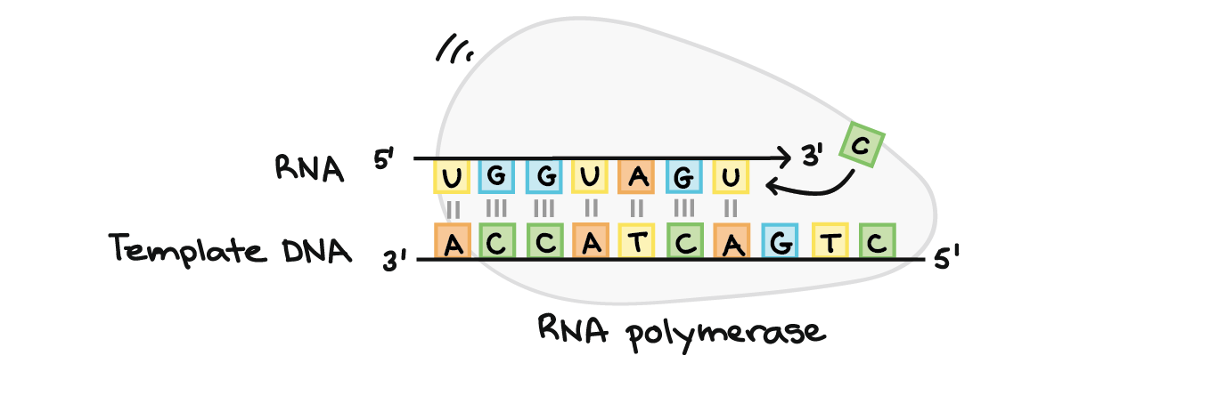
Étapes de transcription:
La transcription d'un gène se déroule en trois étapes: initiation, allongement et terminaison.
- Initiation: L'ARN polymérase se lie à une séquence d'ADN appelée promoteur, trouvée près du début d'un gène. Chaque gène (ou groupe de gènes co-transcrits, chez les bactéries) a son propre promoteur. Une fois lié, l'ARN polymérase sépare les brins d'ADN, en fournissant le modèle monocaténaire nécessaire à la transcription.
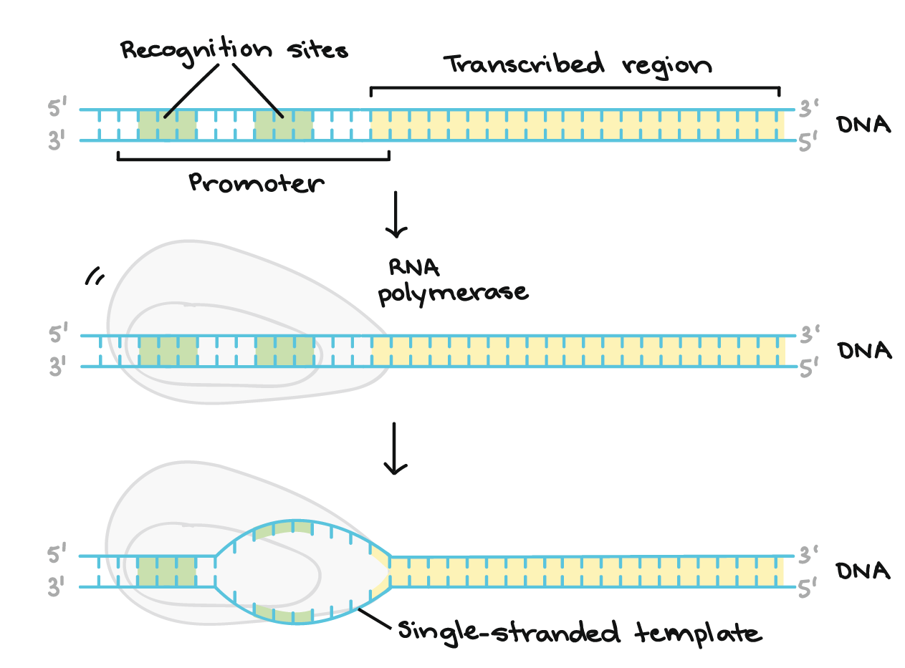

- Élongation: Un brin d'ADN, sert de modèle pour l'ARN polymérase. Comme il "lit" ce modèle une base à la fois, la polymérase construit une molécule d'ARN à partir de nucléotides complémentaires, ce qui fait une chaîne qui passe de 5 'à 3'. Le transcrit de l'ARN porte la même information que le brin non-modèle (codant) de l'ADN, mais il contient l'uracile de base (U) au lieu de la thymine (T).
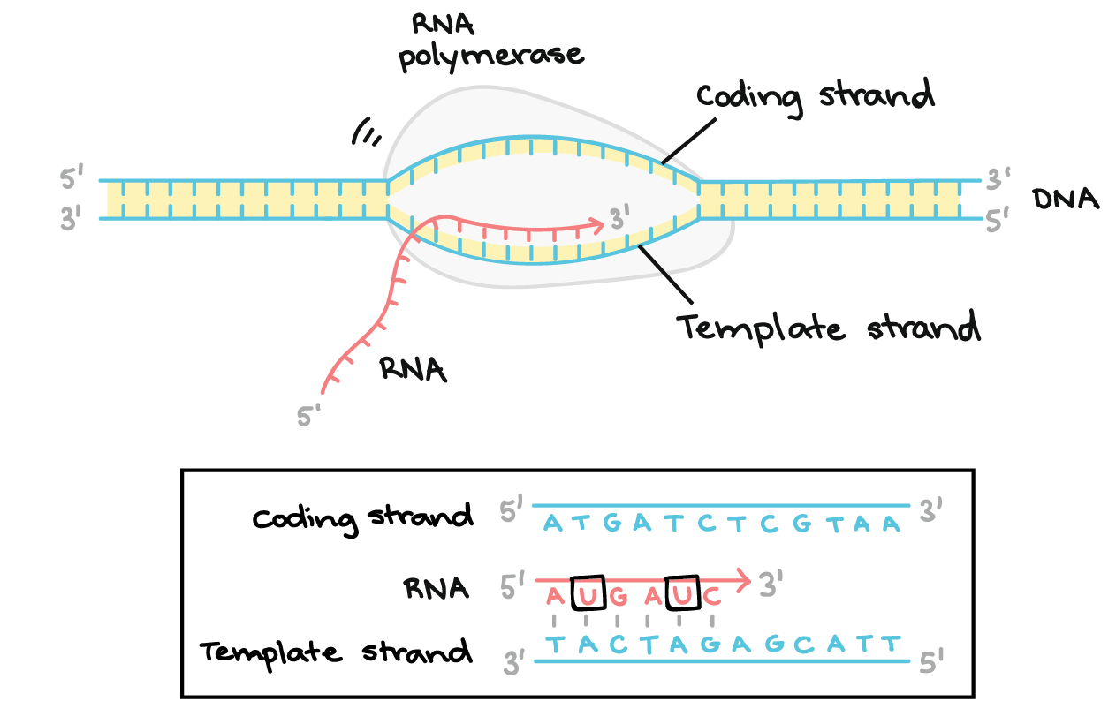
- Terminaison: Les séquences appelées terminaisons signalent que la transcription de l'ARN est terminée. Une fois qu'ils sont transcrits, ils provoquent la libération de la transcription de l'ARN polymérase. Un exemple d'un mécanisme de terminaison impliquant la formation d'une épingle à cheveux dans l'ARN est montré ci-dessous.
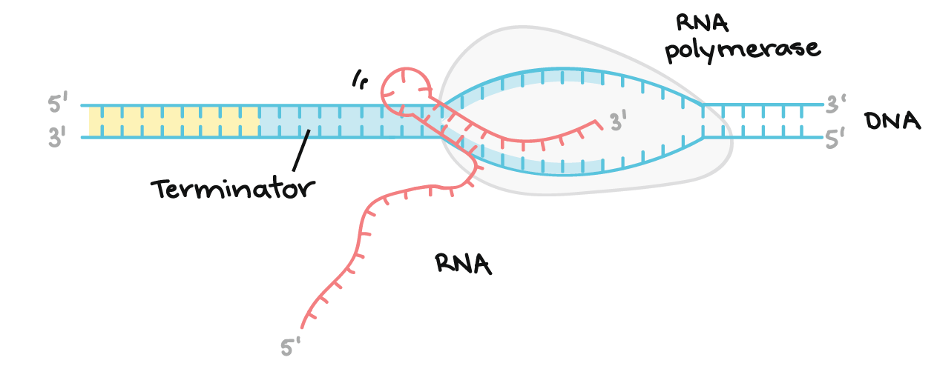
Modifications de l'ARN eucaryotique
Dans les bactéries, les transcrits d'ARN peuvent agir comme des ARN messagers (ARNm) tout de suite. Dans les eucaryotes, la transcription d'un gène codant pour la protéine s'appelle un pré-ARNm et doit passer par un traitement supplémentaire avant de pouvoir traduire la traduction.
- Les pré-ARNms eucaryotes doivent avoir leurs extrémités modifiées, en ajoutant un cap de 5 '(au début) et une queue en poly-A de 3' (à la fin).
- Beaucoup de pré-ARNms eucaryotes subissent une épissure. Dans ce processus, des parties du pré-ARNm (appelées introns) sont découpées, et les pièces restantes (appelées exons) sont collées ensemble.
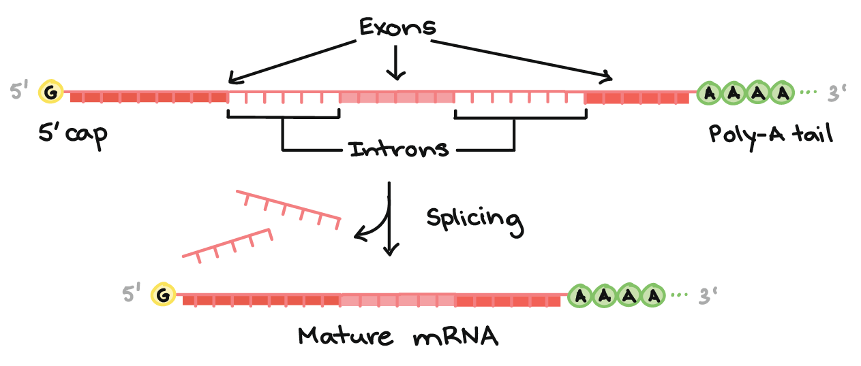
Les modifications de fin augmentent la stabilité de l'ARNm, tandis que l'épissage donne à l'ARNm sa séquence correcte.
Maturation et épissage:
Chez les procaryotes, l’ARN messager n’a pas besoin d'être modifié ou transporter pour être traduit en protéines.
Il n’est pas de même chez les eucaryotes.
Des séquences d’ADN non codantes sont dispersées parmi les séquences codantes! Cet ADN non-codant est transcrit en ARN lors de la transcription et doit être ensuite excisé de l’ARN, afin qu’il ne reste que la partie codante, ie la partie qui va être traduite en protéine.
- Intron: portion non-codante
- Exon: Partie codante (sauf UTR)
Courtes séquences aux 5’ et 3’ des introns reconnues par des molécules appelées petites ribonucléoprotéines nucléaires (pRNPn) constituées de protéines et de petits ARN nucléaires (pARNn).
Complexe d’épissage (ou splicéosome): libère l’intron et réunit les deux exons qui l’encadrait. Les pARNn catalysent ce processus et participent à l’assemblage du complexe d’épissage et à la reconnaissance des sites d’épissage.

Ribozyme: Molécule d’ARN agissant comme une enzyme, comme l’intron qui catalyse sa propre excision au cours de l’épissage de l’ARN.
- Trois propriétés importantes des ARN leur permettant des activités catalytiques:
  - Structure monocaténaire:
    - Structure tridimensionnelle variable.
  - Groupements fonctionnels:
    - Permet l'activité particulière.
  - Formation de liens hydrogènes avec d’autres molécules:
    - Grâce entre autre au 2’OH qui les rends plus réactifs.
    - Permet interaction avec ADN ou autres molécules.
L’épissage et les introns:
- Rôle de régulateur: peuvent agir comme éléments de contrôle sur l’expression des gènes (éléments de régulation).
- Introduction de variabilité génétique et protéique:
  - Insertion d’intron dans les gènes monoexoniques permet l’isolation de domaines (exons) qui pourront être propager dans le génome à d’autres gènes (ajout d’un exon) et introduire une nouvelle fonction à une protéine (brassage d’exon).
  - Permet de coder pour plusieurs protéines (des isoformes) à partir d’un seul gène (épissage différentiel).
Dans l'épissage d'ARN, des parties spécifiques du pré-ARNm, appelées introns, sont reconnues et éliminées par un complexe de protéines et d'ARN appelé le spliceosome. Les introns peuvent être considérés comme des séquences "indésirables" qui doivent être découpées afin que la "bonne version des pièces" de la molécule d'ARN puisse être assemblée.
Quelles sont les "bonnes parties"? Les parties de l'ARN qui ne sont pas coupées sont appelées exons. Les exons sont collés ensemble par le spliceosome pour former l'ARNm final mûr qui est expédié hors du noyau.
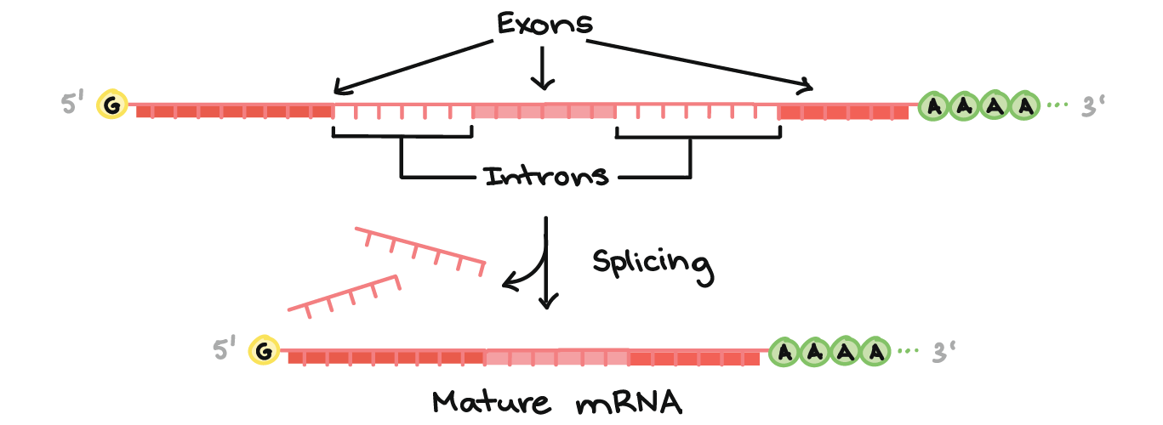
Un point clé ici est que ce ne sont que les exons d'un gène qui code une protéine. Non seulement les introns ne contiennent pas d'informations pour construire une protéine, mais ils doivent en fait être enlevés afin que l'ARNm puisse coder une protéine avec la bonne séquence.

Épissage alternatif
Au cours du processus d’épissage alternatif, plus d'un ARNm peut être fabriqué à partir du même gène. Grâce à un épissage alternatif, nous (et d'autres eucaryotes) pouvons coder des protéines plus différentes que celles que nous avons des gènes dans notre ADN.
Dans l'épissage alternatif, un pré-ARNm peut être épissé dans différentes manières. Par exemple, dans le schéma ci-dessous, le même pré-ARNm peut être épissé de trois façons différentes, selon les exons conservés. Il en résulte trois ARNm mûrs différents, dont chacun se traduit par une protéine avec une structure différente.
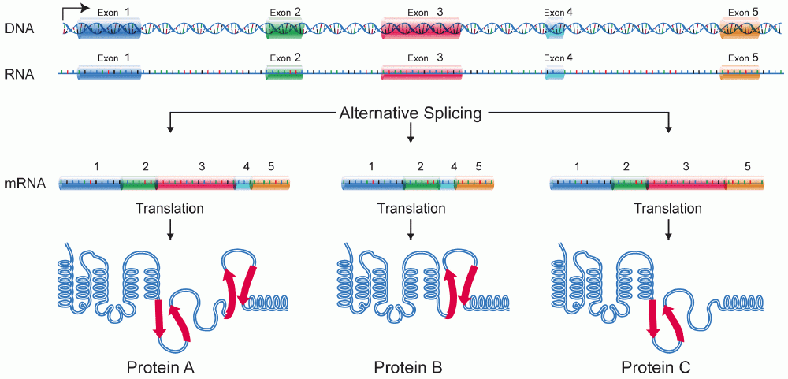

Cours 20: Traduction

Le dogme central:
De nombreux gènes fournissent des instructions pour la construction de polypeptides. Ce processus comporte deux grandes étapes: la transcription et la traduction.
Dans la transcription, la séquence d'ADN d'un gène est copiée pour former une molécule d'ARN. Cette étape s'appelle la transcription car elle implique la réécriture ou la transcription de la séquence d'ADN dans un ARN similaire. Dans les eucaryotes, la molécule d'ARN doit subir un traitement pour devenir un ARN messager mûr (ARNm).
En traduction, la séquence de l'ARNm est décodée pour spécifier la séquence d'acides aminés d'un polypeptide. La traduction du nom reflète que la séquence nucléotidique de la séquence d'ARNm doit être traduite dans la "langue" complètement différente des acides aminés.
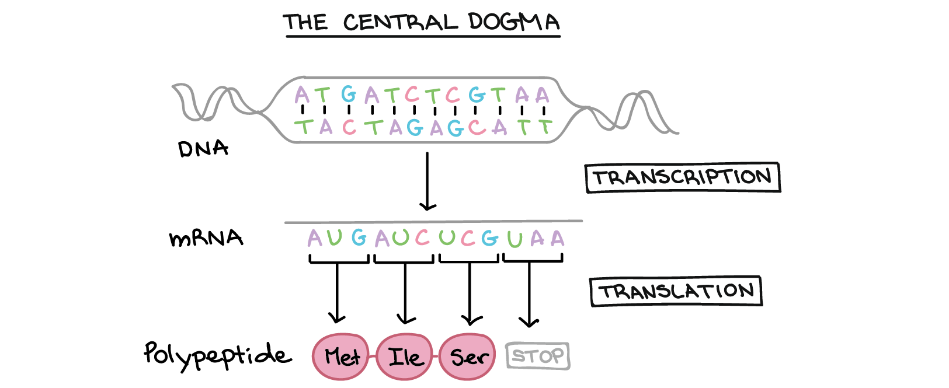
Ainsi, lors de l'expression d'un gène codant pour une protéine, les informations circulent à partir d'ADN → ARN → protéine. Ce flux directionnel d'information est connu comme le dogme central de la biologie moléculaire. Les gènes non codant pour les protéines sont encore transcrits pour produire un ARN, mais cet ARN n'est pas traduit en un polypeptide. Pour l'un ou l'autre type de gêne, le processus de passage de l'ADN à un produit fonctionnel est connu sous le nom d'expression génique.

Le code génétique:
- Code a triplets: système d’information génétique dans lequel une série de “mots” composés de trois nucléotides détermine les acides aminés pour les chaînes polypeptidiques.
- Caractéristiques du code génétique:
  - Codon de départ ou codon initiateur
    - Premier acide aminé reconnu pendant la traduction
    - Spécifique pour l’acide aminé “méthionine”
    - Établit le cadre de lecture
  - Codons de lecture
    - Tous les acides aminés à l’exception du tryptophane (Trp) et de la méthionine (Met) sont désignés par au moins deux codons et certains
  - Un message ne peut être compris que si les “mots” sont lus dans le bon ordre et selon les bons groupements, c’est ce qu’on appelle le cadre de lecture.
  - Les codons ne se chevauchent pas (pas de superposition).
  - Code génétique est presque universel. Les mêmes codons codent pour les mêmes acides aminés chez presque tous les organismes.
  - Des ARNm peuvent être traduits et des gènes peuvent être transcrits et traduits après avoir été transformés d’une espèce à une autre, ce qui a permis le développement de nombreuses applications en biotechnologie.

Traduction: début, milieu, fin
- Initiation ("début"): à ce stade, le ribosome se réunit avec l'ARNm et le premier ARNt afin que la traduction puisse débuter. Pour que la traduction commence, nous avons besoin de quelques ingrédients clés. Ceux-ci inclus:
  - Un ribosome (qui vient en deux morceaux, grand et petit)
  - Un mARN avec des instructions pour la protéine que nous allons construire
  - Un ARNt "initiateur" portant le premier acide aminé dans la protéine, qui est presque toujours la méthionine (Met)
Au cours de l'initiation, ces pièces doivent se réunir dans le bon sens. Ensemble, ils forment le complexe d'initiation, la configuration moléculaire nécessaire pour commencer à créer une nouvelle protéine.
À l'intérieur de vos cellules (et des cellules d'autres eucaryotes), l'initiation de la traduction se déroule comme suit: d'abord, le ARNt portant de la méthionine s'attache à la petite sous-unité ribosomale. Ensemble, ils se lient à la fin 5' de l'ARNm en reconnaissant le cap de GTP 5' (ajouté pendant le traitement dans le noyau). Ensuite, ils "marchent" le long de l'ARNm dans la direction 3', s'arrêtant quand ils atteignent le codon de départ (souvent, mais pas toujours, le premier AUG).
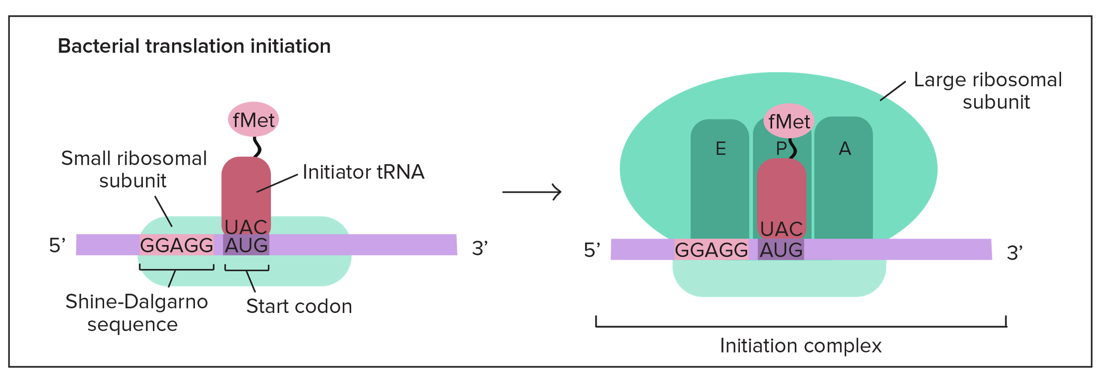
- Élongation ("milieu"): Dans cette étape, les acides aminés sont amenés au ribosome par des ARNt et reliés entre eux pour former une chaîne. Notre premier ARNt porteur de méthionine commence dans la fente centrale du ribosome, appelé le site P. A côté, un nouveau codon est exposé dans un autre emplacement, appelé le site A. Le site A sera le « site d'atterrissage» pour le prochain ARNt, dont l'anticodon est une correspondance parfaite (complémentaire) pour le codon exposé. Une fois que l'ARNt correspondant a atterri dans le site A, c'est l'heure de l'action: c'est-à-dire la formation de la liaison peptidique qui relie un acide aminé à un autre. Cette étape transfère la méthionine du premier ARNt sur l'acide aminé du deuxième ARNt dans le site A.
- Terminaison ("fin"): dans la dernière étape, le polypeptide fini est libéré pour aller et faire son travail dans la cellule. La terminaison survient lorsqu'un codon d'arrêt dans l'ARNm (UAA, UAG ou UGA) entre dans le site A. Les codons d'arrêt sont reconnus par les protéines appelées facteurs de libération, qui s'inscrivent parfaitement dans le site P (bien qu'ils ne soient pas des ARNt). Les facteurs de libération grignotent avec l'enzyme qui forme normalement des liaisons peptidiques: elles ajoutent une molécule d'eau au dernier acide aminé de la chaîne. Cette réaction sépare la chaîne de l'ARNt et la protéine nouvellement créée est libérée.

L’effet d’oscillation (hypothèse de wobble)
- Les 2 premiers nucléotides sur l’anticodon doivent s’apparier exactement au codon de l’ARNm. Le troisième nucléotide a plus de flexibilité. Cette propriété est nommée l’effet d’oscillation (hypothèse de wobble).
- Le couplage Wobble ne suit pas les règles normales, mais il a ses propres règles. Par exemple, un G dans l'anticodon peut se coupler avec un C ou U (mais pas un A ou G) dans la troisième position du codon. Des règles comme celle-ci garantissent que les codons sont lus correctement malgré l'oscillation.
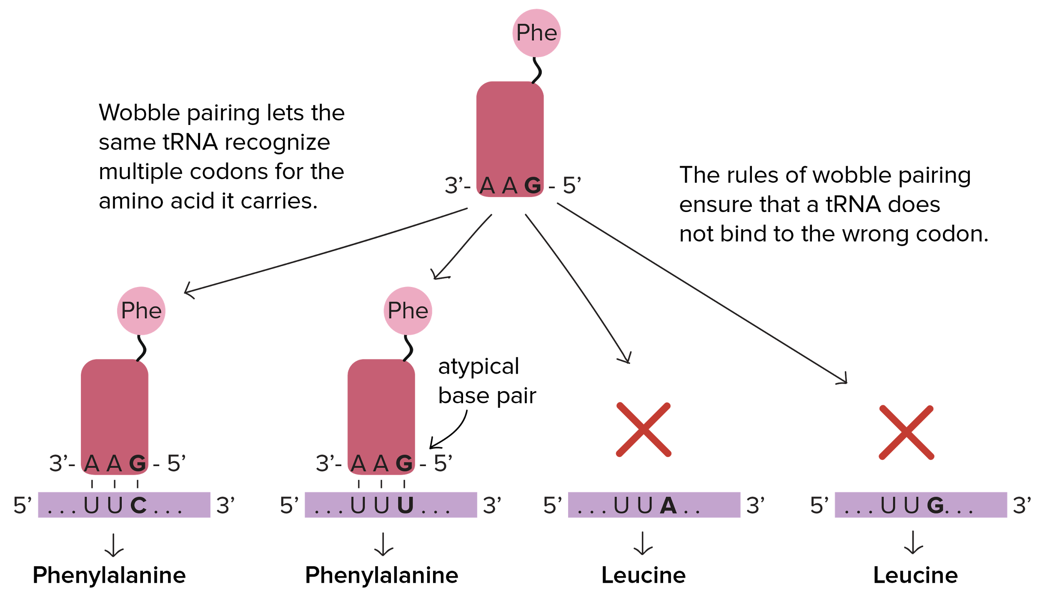
Polyribosomes: Plusieurs ribosomes peuvent traduire un même brin d’ARNm en même temps.
Donc une molécule d’ARNm peut servir à synthétiser plusieurs copies d’un polypeptide rapidement.

Cours 21: Régulation de l’expression des gènes

Méthylation de l’ADN:
La méthylation de l’ADN ajoute un –CH₃ à une cytosine
•Une méthylation abondante de l’ADN dans les promoteurs fait “taire” vos gènes (silencing)
Le imprinting génomique
•Fait taire de façon permanente un allèle paternel ou maternel (ou un chromosome entier)
•Un allèle silencieux hérité d’un parent demeure silencieux
•La méthylation est conservée durant la réplication de l’ADN

Modification épigénétiques:
Les modifications d’histone (ou méthylation de l’ADN), sont des processus épigénétiques:
- Non-héritable, mais peuvent parfois être passées d’une cellule mère à une cellule fille. Ex: inactivation du chromosome X est hérité d’une cellule mère aux cellules filles. Une fois le chromosome X inactivé, ce sera toujours le même chromosome qui sera inactivé suite à la mitose de la cellule mère.
- Peuvent être réversible ou irréversible.
- Activement modulée: chromatine localement modifiée de façon à augmenter ou diminuer la transcription d’un gène. Par exemple, le promoteur d’un gène peut être acétylé, suite à un stimulus, de façon à favoriser sa transcription.

Régulation des gènes: Il existe diverses formes de régulation des gènes, c'est-à-dire des mécanismes pour contrôler les gènes qui s'expriment et à quels niveaux. Cependant, beaucoup de régulation génétique se produit au niveau de la transcription. Les bactéries ont des molécules régulatrices spécifiques qui contrôlent si un gène particulier sera transcrit dans l'ARNm. Souvent, ces molécules agissent en se liant au gène et en aidant ou en bloquant l'enzyme de transcription, l'ARN polymérase. Examinons de plus près comment les gènes sont réglementés dans les bactéries.

Chez les procaryotes:
Dans les bactéries, les gènes apparentés se retrouvent souvent dans une grappe sur le chromosome, où ils sont transcrits à partir d'un promoteur (site de liaison à l'ARN polymérase) en une seule unité. Un tel groupe de gènes sous le contrôle d'un seul promoteur est connu comme un opéron. Les opérons sont fréquents dans les bactéries, mais ils sont rares dans les eucaryotes comme les humains.
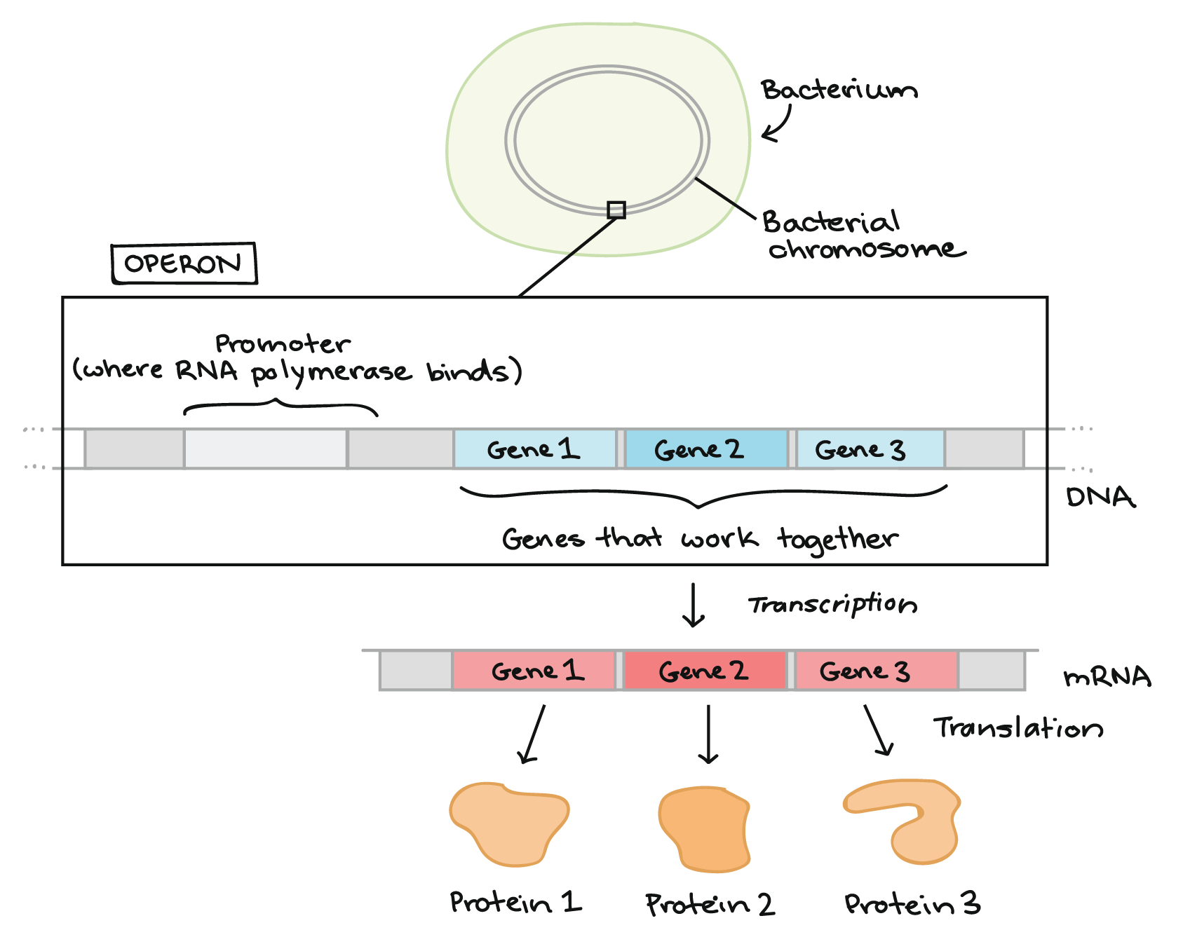
En général, un opéron contiendra des gènes qui fonctionnent dans le même processus. Par exemple, un opéron bien étudié appelé opéron lac contient des gènes qui codent pour les protéines impliquées dans l'absorption et le métabolisme d'un sucre particulier, du lactose. Les opérons permettent à la cellule d'exprimer efficacement des ensembles de gènes dont les produits sont nécessaires en même temps.

Anatomie des opérons:
Les opérons ne sont pas seulement constitués des séquences codantes des gènes. Au lieu de cela, ils contiennent également des séquences d'ADN régulatrices qui contrôlent la transcription de l'opéron. Typiquement, ces séquences sont des sites contraignants pour les protéines régulatrices, qui contrôlent combien l'opéron est transcrit. Le promoteur, ou site où l'ARN polymérase se lie, est un exemple d'une séquence d'ADN régulatrice.
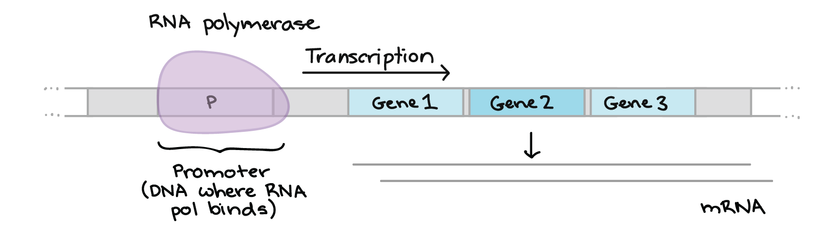

La plupart des opérons ont d'autres séquences d'ADN régulatrices en plus du promoteur. Ces séquences sont des sites de liaison pour les protéines régulatrices qui transmettent l'expression de l'opéron «en haut» ou «vers le bas».
Certaines protéines régulatrices sont des répresseurs qui se lient à des morceaux d'ADN appelés opérateurs. Lorsqu'il est lié à son opérateur, un répresseur réduit la transcription (par exemple, en bloquant l'ARN polymérase de l'avant vers l'avant sur l'ADN).
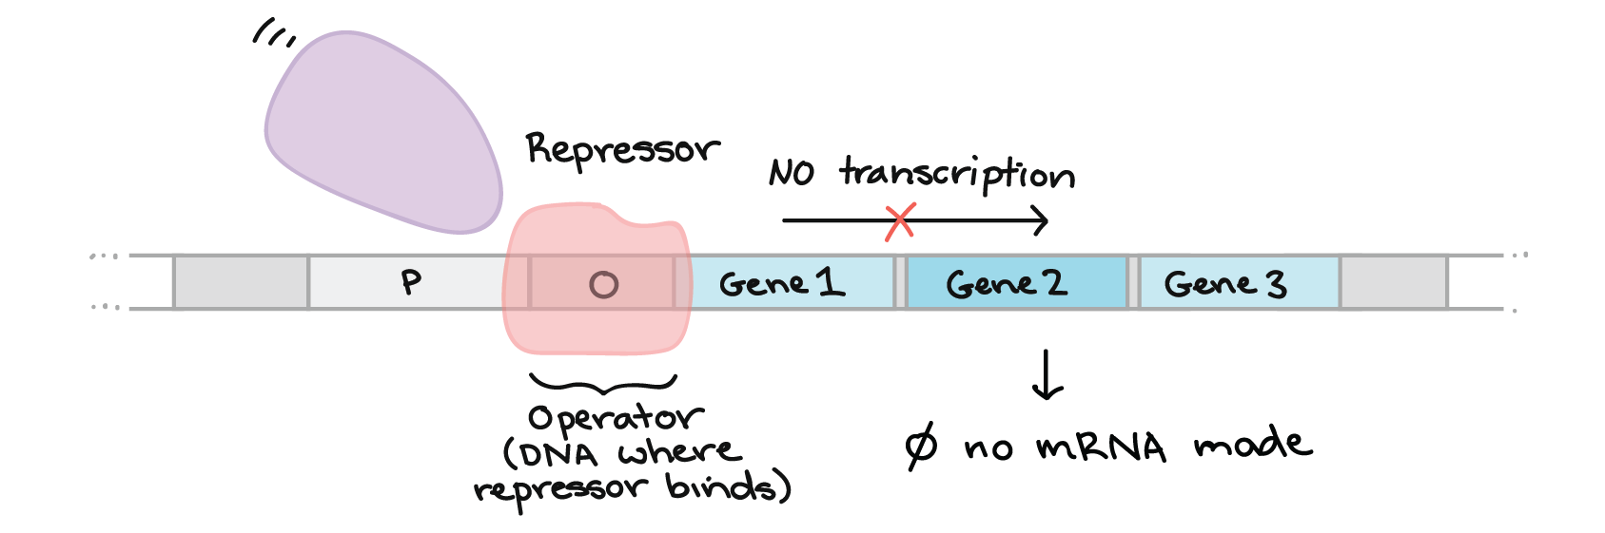
Certaines protéines régulatrices sont des activateurs. Lorsqu'un activateur est lié à son site de liaison à l'ADN, il augmente la transcription de l'opéron (par exemple, en aidant l'ARN polymérase à se lier au promoteur).
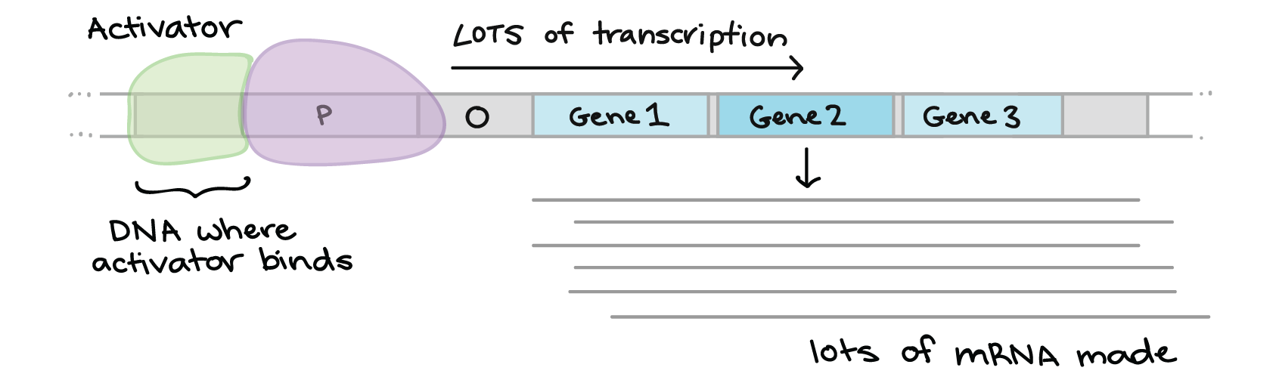

De nombreuses protéines régulatrices peuvent elles-mêmes être "activées" ou "désactivées" par des petites molécules spécifiques. La petite molécule se lie à la protéine, change sa forme et modifie sa capacité à lier l'ADN. Par exemple, un activateur ne peut devenir actif que possible (capable de lier l'ADN) lorsqu'il est attaché à une certaine petite molécule.
Le remodelage de la chromatine par des remodeleurs est un processus épigénétique:
- La chromatine est une structure dynamique et constamment réorganisée.
- Son organisation dépend de plusieurs protéines de structure (histones et non-histones) qui peuvent être modifiées.
- Leur modification va changer la structure de la chromatine et rendre certains endroits plus ou moins disponible, c’est ce qu’on appelle le remodelage de la chromatine.
- Les endroits plus ou moins disponibles peuvent être des éléments de régulation, tel des enhanceurs ou des promoteurs, qui seront donc plus ou moins disponibles pour que des activateurs ou inhibiteurs puissent s’y lier.
La modification d’histone est un processus épigénétique:
- Modifier la chromatine pour libérer la portion d’ADN à transcrire
- Acétylation et méthylation des histones permet de réguler la transcription
- Ajout d’un groupement acétyl sur Lys ou méthyl sur Arg et Lys
- Les acétylases et les méthylases peuvent faire partie des facteurs de transcription ou faciliter leur recrutement
- Le répertoire des modifications d’histone et leurs effets sur le remodelage de la chromatine et l’expression des gènes est appelé le code des histones.

Épigénétique:
Définition large: Étude des influences environnementales modifiant l’expression des gènes.
Mais en biologie moléculaire, l’épigénétique est généralement définie comme l’étude de régulation de l’expression des gènes qui n’implique pas une modification de la séquence nucléotidique (ie: généralement, modifications qui ne sont pas héritées d’un parent).

La structure de l’ADN est organisée à multiples niveaux et dynamique:
- La séquence d’acides nucléiques aura un impact direct sur la structure de la macromolécule
  - Ex: capacité à lier certaines protéines régulatrices
- Le pourcentage de GC vs AT influence la force de liaison entre les deux brins antiparallèle.
  - Plus de GC = liens plus forts
- Des acides nucléiques modifiés peuvent changer la structure de la chromatine
  - Ex: Cytosine méthylée
- Des protéines modifiées peuvent changer la structure chromatinienne
  - Ex: modification post-traductionnelle des histones
- La liaison avec différentes protéines peut changer la structure de la chromatine
  - Ex: Facteur de transcription
- Le stade du cycle cellulaire régule le degré de compaction des chromosomes
  - Ex: Métaphase = très compacté, interphase = relâché

Régulation coordonnée:
- Plusieurs gènes peuvent avoir les mêmes éléments régulateurs.
- Suite à l’activation d’un facteur de transcription (FT), plusieurs de ces éléments régulateurs pourront recruter les FT activés et favoriser la transcription de plusieurs gènes en même temps.

Cours 22: Mutations et cancer

L’acheminement des protéines vers des sites spécifiques:
- Chaque protéine synthétisée à une tournée particulière et doit y être conduite correctement.
- Penser aux différentes organelles dans une cellules, qui ont toutes leur contenu spécifique de protéines.
- Donc chaque polypeptide doit être acheminé à son emplacement approprié.
- Pour ce faire, chaque polypeptide possède une “étiquette” permettant à la cellule de traiter ce polypeptide de la façon appropriée afin de l’acheminer au bon endroit.
- Peu après le début de la traduction dans le cytosol, 2 voies principales d’acheminement des polypeptides en voie de formation commencent à diverger: la voie cytosolique et la voie du RE
- Voie du RE:
  - Protéines destinées au réseau membranaire intracellulaire
  - Protéines destinées à l’exportation extracellulaire
  - Les ribosomes s’attachent au RE (RE rugueux) et le polypeptide en formation passe à travers la membrane de façon à ce que l’élongation du nouveau polypeptide se fasse dans la lumière du RE.
  - Nécessite une séquence signal de peptide.
  - À partir du RE, plusieurs autres étapes pourront être accomplies avant que le polypeptide final arrive à destination
- Voie cytosolique:
  - Toutes les autres protéines
  - Sans une séquence de signal du peptide, la traduction se fait entièrement dans le cytosol (ribosomes libres).
  - Une fois la synthèse complétée, le nouveau polypeptide peut demeurer dans le cytosol, sa destination finale, ou être repris par une organelle s’il possède une séquence d’importation post-traductionnelle.
  - La séquence d’importation post-traductionnelle est spécifique pour l’organelle de destination:
  - Ex.: Séquence de localisation nucléaire pour le noyau

Le repliement des protéines est souvent supporté par l’action des chaperonines
- Pendant la synthèse, le polypeptide s’enroule et se replie spontanément pour former une protéine fonctionnelle, dotée d’une structure tridimensionnelle ou quaternaire spécifique.
- Dans de nombreux cas, une chaperonine contribue à plier correctement le polypeptide nouvellement formé.

Modification post-traductionnelles:
- Ajout de glucides, de lipides, de groupements phosphate, méthyl, acétyl, ubiquitine ou autres substances.
- Des enzymes peuvent détacher un ou plusieurs acides aminés de l’extrémité N-terminale du polypeptide (Met)
- Dans certains cas, le polypeptide peut être découpé en plusieurs morceaux par voie enzymatique (ex: insuline). Dans d’autres cas, plusieurs polypeptides synthétisés séparément s’unissent de façon à constituer les sous-unités d’une protéine pourvue d’une structure quaternaire (ex: PKA).
Mutation génétique: Modifications de la séquence de nucléotides de l’ADN d’un organisme unicellulaire ou pluricellulaire ou dans l’ADN ou l’ARN d’un virus.
- Mutations germinales: Une mutation peut être transmise à la descendance immédiate et aux générations suivantes si elle apparaît dans un gamète ou dans une cellule produisant des gamètes.
- Mutations somatiques: Une mutation dans une cellule non-germinale. Aucune transmission du matériel génétique à la descendance.
- Quand une mutation a des effets nocifs sur le phénotype on parle d’anomalie génétique ou de maladie héréditaire.
- Il existe deux grands types de mutations :
  - Les remaniements chromosomiques : peuvent être considérés comme des mutations à grande échelle qui touchent de long segments d’ADN et impliquent de nombreux gènes.
  - Les mutations ponctuelles : mutations à petite échelle qui ne touchent qu’une ou quelques paires de nucléotides dans les régions codantes ou non-codantes, ce qui aura un impact différent.
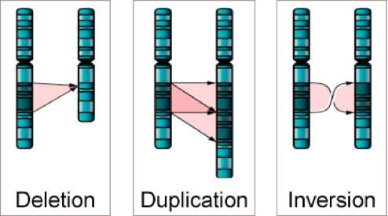
Mutations ponctuelles:
- Mutation silencieuse: Pas de changement au niveau des AA (possible en raison de la redondance du code génétique)
- Faux-sens: AA différents. Conduit parfois à la synthèse d’une protéine améliorée ou ayant de nouvelles fonctions (Ex: anémie falciforme)
- Non-sens: Mène à un codon stop. Conduit presque toujours à la synthèse de protéines non fonctionnelles.

Les mutagènes: substances et préparations qui, par inhalation, ingestion ou pénétration cutanée, peuvent produire des défauts génétiques héréditaires ou en augmenter la fréquence.
- Les mutations peuvent avoir des causes diverses.
- Les mutations spontanées sont des modifications du bagage génétique d’une cellule dues à des erreurs survenues lors de la réplication, de la réparation ou de la recombinaison de l’ADN.
- Les mutagènes sont des agents chimiques ou physiques qui interagissent avec l’ADN et causent des modifications au bagage génétique d’une cellule.
- Les principaux mutagènes physiques sont les rayons gamma, les rayons ultraviolets et les rayons X.
Cancérogènes: substances et préparations qui, par inhalation, ingestion ou pénétration cutanée, peuvent provoquer un cancer ou en augmenter la fréquence.
Cancer: La plupart des cancers apparaissent comme des cellules pour faire une série de mutations (changements dans l'ADN) qui les font se diviser plus vite.
Au fil du temps, une mutation pourrait avoir lieu dans l'une des cellules descendantes, entraînant une augmentation de l'activité d'un régulateur de cycle cellulaire positif. La mutation pourrait également ne pas provoquer de cancer par elle-même, mais la progéniture de cette cellule se diviserait encore plus rapidement, créant un plus grand nombre de cellules dans lesquelles une troisième mutation pourrait avoir lieu. Finalement, une cellule pourrait gagner suffisamment de mutations pour prendre en compte les caractéristiques d'une cellule cancéreuse et provoquer une tumeur maligne, un groupe de cellules qui se divisent de façon excessive et qui peuvent envahir d'autres tissus.
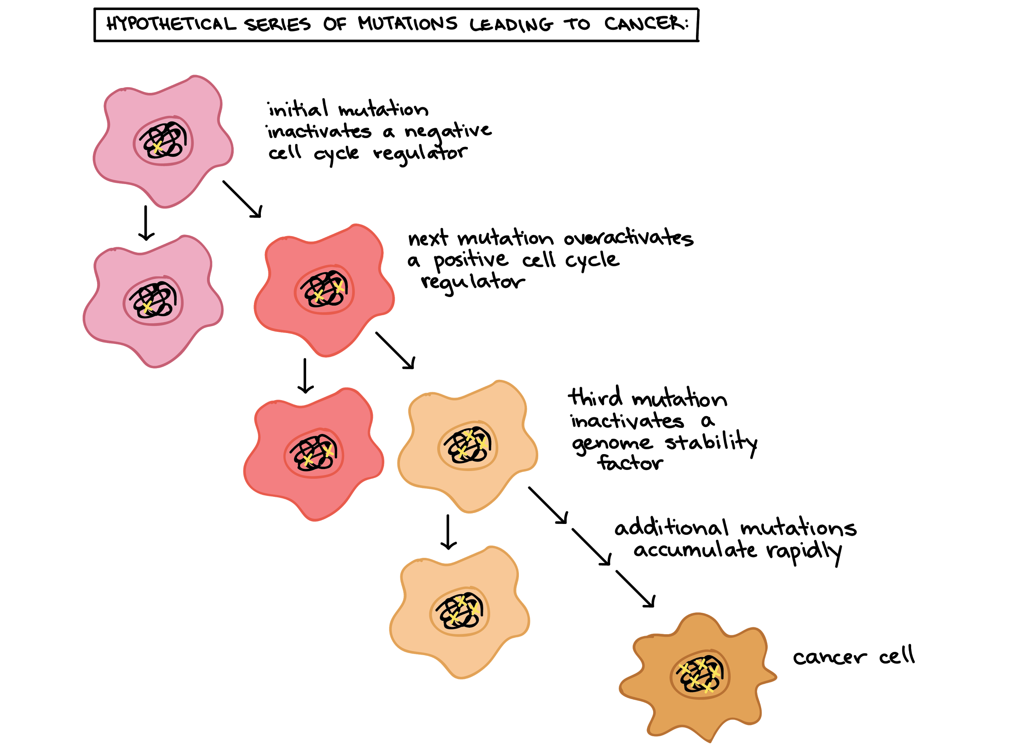
À mesure que la tumeur progresse, ses cellules acquièrent généralement de plus en plus de mutations. Les cancers à stade avancé peuvent avoir des changements majeurs dans leurs génomes, y compris des mutations à grande échelle telles que la perte ou la duplication de chromosomes entiers. Ces changements semblent être dues à des mutations inactives dans les gènes même qui maintiennent le génome stable (c'est-à-dire, des gènes qui empêchent que des mutations ne se produisent ou ne soient transmises)

Oncogènes
Les régulateurs positifs du cycle cellulaire peuvent être hyperactifs dans le cancer. Par exemple, un récepteur du facteur de croissance peut envoyer des signaux même lorsque les facteurs de croissance ne sont pas là, ou une cycline peut être exprimée à des niveaux anormalement élevés. Les formes hyperactives (favorisant le cancer) de ces gènes s'appellent oncogènes, tandis que les formes normales, non encore mutées, sont appelées proto-oncogènes. Ce système de dénomination reflète qu'un proto-oncogène normal peut devenir un oncogène s'il diminue d'une manière qui augmente son activité.

Les mutations qui transforment les proto-oncogènes en oncogènes peuvent prendre différentes formes. Certains modifient la séquence d'acides aminés de la protéine et modifient sa forme. D'autres impliquent une amplification, dans laquelle une cellule gagne des copies supplémentaires d'un gène et commence ainsi à produire trop de protéines. Dans encore d'autres cas, une erreur dans la réparation de l'ADN peut attacher un proto-oncogène à une partie d'un gène différent, produisant une protéine "combo" avec une activité non réglementée

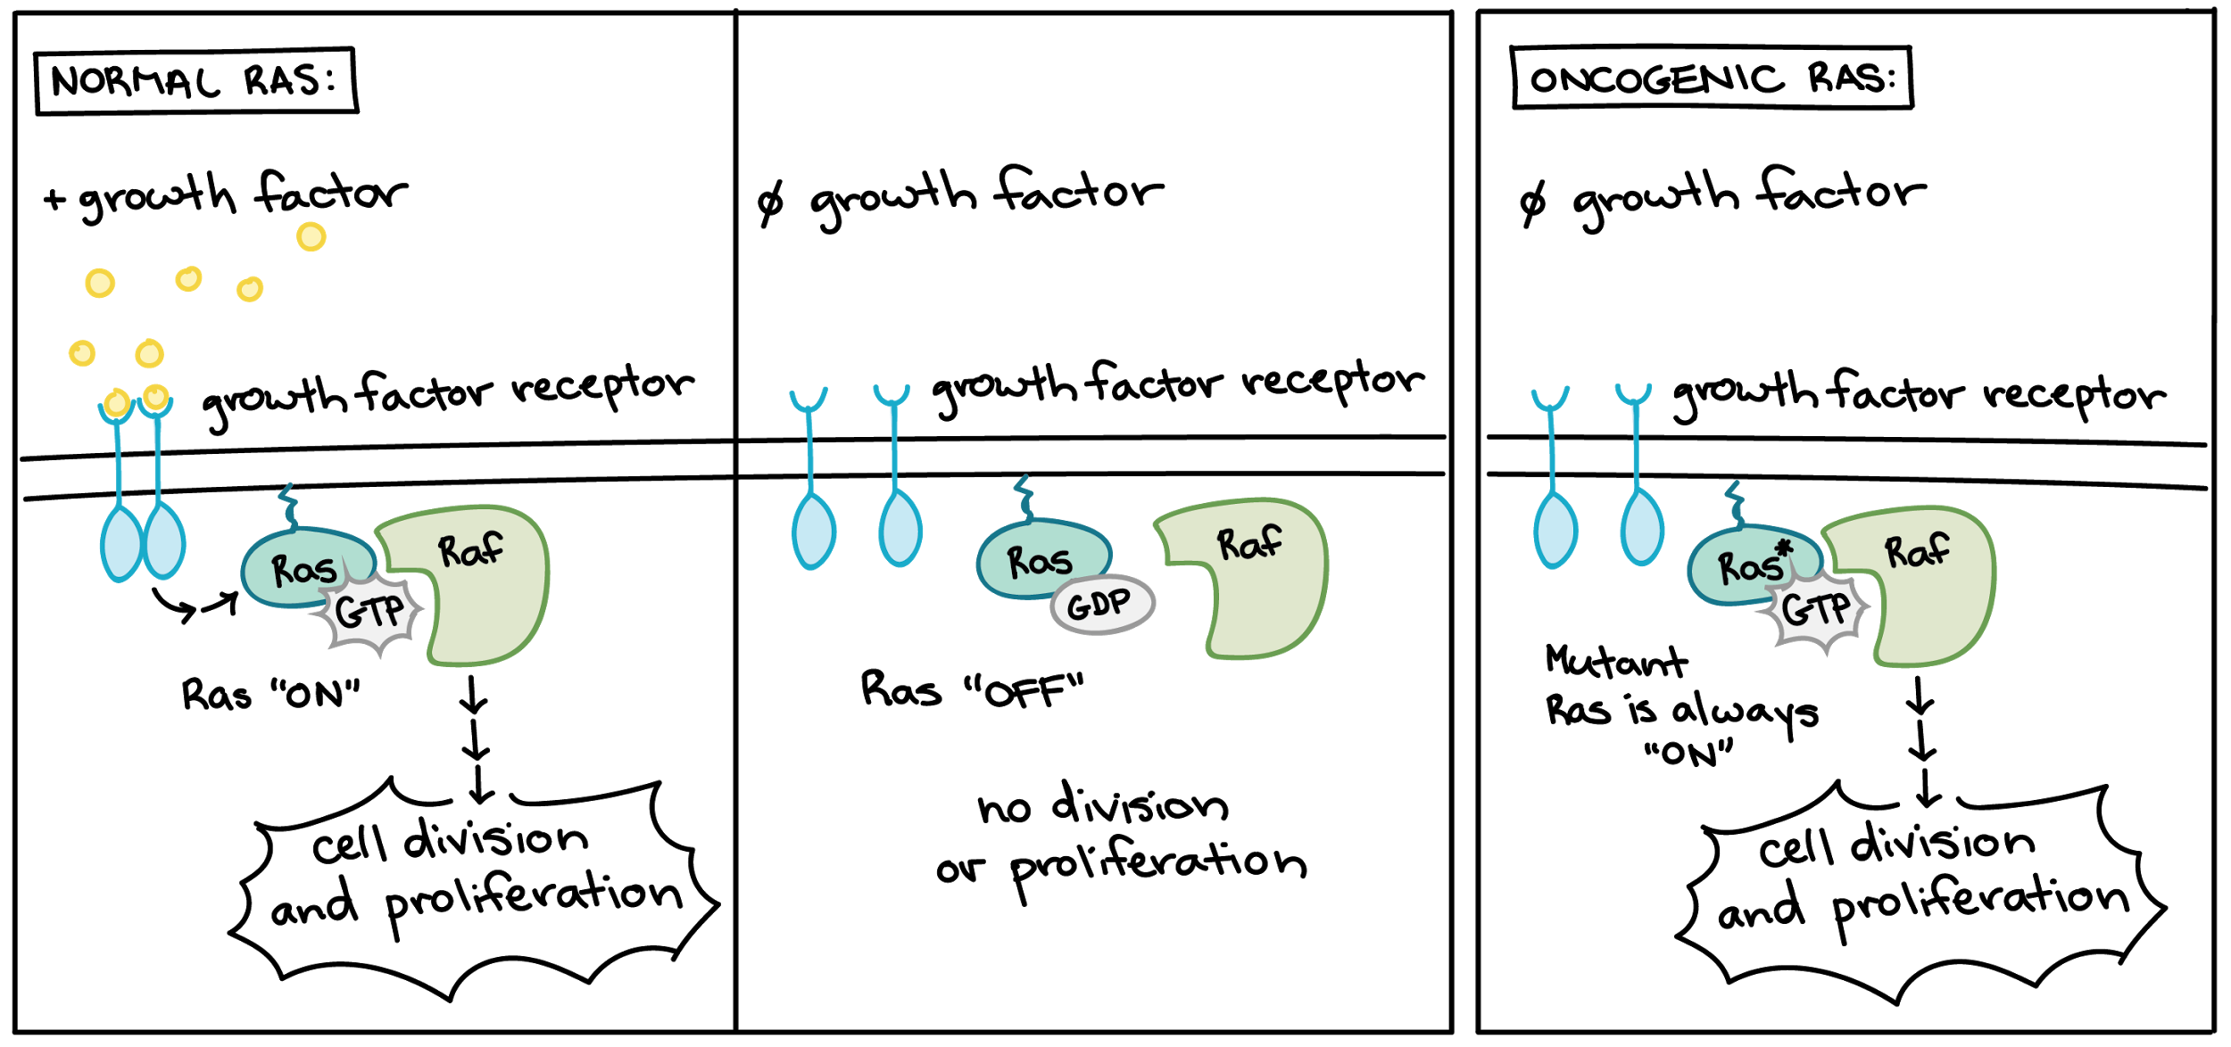
Beaucoup de protéines qui transmettent les signaux du facteur de croissance sont codées par les proto-oncogènes. Normalement, ces protéines ne favorisent la progression du cycle cellulaire que lorsque des facteurs de croissance sont disponibles. Si l'une des protéines devient hyperactive en raison de la mutation, elle peut transmettre des signaux même lorsqu'il n'y a pas de facteur de croissance. Dans le schéma ci-dessus, le récepteur du facteur de croissance, la protéine Ras et l'enzyme de signalisation Raf sont tous codés par proto-oncogènes.

Les formes hyperactives de ces protéines se retrouvent souvent dans les cellules cancéreuses. Par exemple, des mutations Ras oncogènes se retrouvent dans environ 90% des cancers pancréatiques. Ras est une protéine G, ce qui signifie qu'il passe d'une forme inactif (lié au PIB de la petite molécule) et d'une forme active (liée à la molécule similaire GTP). Les mutations causées par le cancer changent souvent la structure de Ras, de sorte qu'elle ne peut plus passer à sa forme inactive, ou ne peut le faire que très lentement, laissant la protéine bloquée à l'état "on".

p53-suppresseur de tumeurs: Dans les cellules cancéreuses, le p53 est souvent manquant ou non fonctionnel. Par exemple, de nombreuses tumeurs cancéreuses ont une forme mutante de p53 qui ne peut plus lier l'ADN. Puisque p53 agit en se liant à des gènes cibles et en activant leur transcription, la protéine mutante non liante est incapable de faire son travail. Lorsque p53 est défectueux, une cellule avec un ADN endommagé peut procéder à la division cellulaire. Les cellules filles d'une telle division risquent d'hériter des mutations en raison de l'ADN non réparé de la cellule mère. Au cours des générations, les cellules avec p53 défectueux ont tendance à accumuler des mutations, dont certaines peuvent transformer les proto-oncogènes en oncogènes ou inactiver d'autres suppresseurs de tumeurs.


